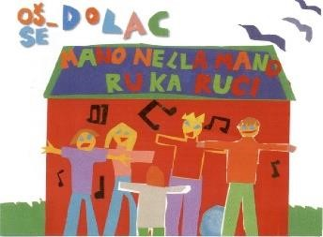
OSNOVNA ŠKOLA – SCUOLA ELEMENTARE DOLAC
Dolac 12, 51000 Fiume
051/337-185 ured@os-dolac-ri.skole.hr

MODULO PER L'ISCRIZIONE DELL'ALLIEVO AL DOPOSCUOLA NELL'ANNO SCOLASTICO ________ / ________
DATI  DELL'ALLIEVO |  | Nome e cognome:
DATI  DELL'ALLIEVO |  | Numero di identificazione personale (OIB):
DATI  DELL'ALLIEVO |  | Data di nascita:
DATI  DELL'ALLIEVO |  | Indirizzo:
DATI  DELL'ALLIEVO |  | Classe:
DATI DEI GENITORI  / | TUTORI  /  AFFIDATARI | Nome e cognome:  *cerchiare il necessario e inserire i dati corretti | padre / tutore / affidatario | madre / tutrice / affidataria
DATI DEI GENITORI  / | TUTORI  /  AFFIDATARI | Numero di identificazione personale (OIB):
DATI DEI GENITORI  / | TUTORI  /  AFFIDATARI | Impiegato/a:  *sì/no
DATI DEI GENITORI  / | TUTORI  /  AFFIDATARI | Numero di telefono al lavoro:
DATI DEI GENITORI  / | TUTORI  /  AFFIDATARI | Numero del cellulare:
DATI DEI GENITORI  / | TUTORI  /  AFFIDATARI | Indirizzo:
Titolare del contrato
*mettere una crocetta
Numero dei componenti il nucleo familiare: ______
* Il/La sottoscritto/a dichiara, che i dati contenuti nella presente richiesta e la documentazione allegata sono corretti e autorizzo la SE Dolac a verificarli, elaborarli, archiviarli e utilizzarli in conformità con la legge in materia di protezione dei dati personali e di altre normative vigenti, ai fini di stipulare ed eseguire il contratto riguardante l'inclusione dell'allievo/a nel programma scolastico del doposcuola.
A Fiume, __________________________ _________________________________
(firma del genitore/ tutore/ affidatario)

